DLW MARMORETTE SPORT 3.2 MM - Bahnen

Gerflor

Eigenschaften

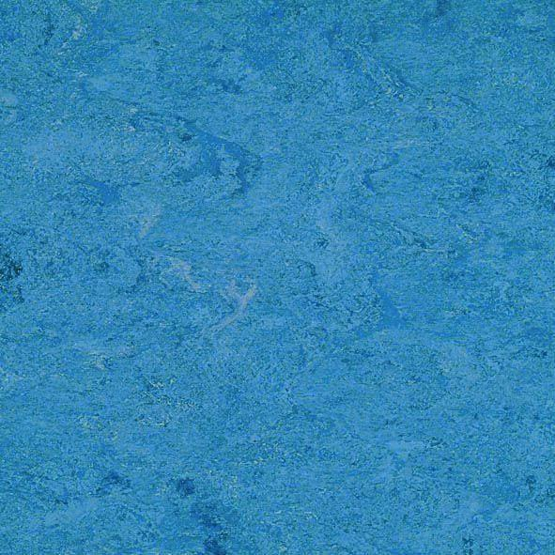

Benutzungsintensität

Klasse 23, Klasse 34, Klasse 43

Bewertungsgruppe Rutschgefahr

R 9

Farbton

beige, blau, braun, dunkelgrau, grau, grün, orange, rot

Oberfläche

glatt, marmoriert

Werkstoff

Linoleum

Breite (mm)

2.000,00

Länge (mm)

28.000,00

Aufladungsspannung im Begehversuch

max. 2 kV (antistatisch)

Befestigung

vollflächig kleben

Beständigkeit Belag

gegen Öle und Fette

Brandverhalten

Cfl-s1

Chemische Beständigkeit

chemikalienbeständig gem. Herstellerangabe

Farbechtheit

lichtecht

Lieferform

Rolle

Dicke Nutzschicht (mm)

2,70

Gesamtdicke Belag (mm)

3,20

Gewicht (kg/m²)

3,80

Reflexionsgrad (%)

16,30 - 49,60

Resteindruck (mm)

0,15

Trittschallverbesserungsmaß (dB)

6,00

Wärmedurchlasswiderstand (m²*K/W)

0,02

Wärmeleitfähigkeit (W/(m*K))

0,17

Gerflor_Farbcode

1026, 1048, 1050, 1053, 1070, 1076, 1132, 1172

Lichtechtheit

≥ Stufe 6

Nachhaltigkeit

besteht aus 98 % natürlichen Rohstoffen, von denen 76 % schnell nachwachsend sind, ist 100 % recycelbar und besteht aus bis zu 40 % Recyclingmaterial

Oberflächenvergütung

keine

REACH-konform

ja

Zertifikate

FloorScore®, Blauer Engel, M1, Nordic Ecolabel (Swan), Cradle to Cradle Silber

Frei von Schwermetallen

ja

NCS Farbton

2040-Y10R, 3050-Y90R, 5502-B, 1080-Y20R, 2020-Y40R, 2030-Y10R, 2050-G60Y, 2060-Y30R

Weichmacherfrei

Ja

Unterschicht

Jutegewebe